Attestation de participation – Formation postgrade

Nous confirmons la participation à l'offre de formation postgrade ci-dessous.

Données du/de la participant⋅e
Nom : Cliquez ou appuyez ici pour entrer du texte.
Prénom : Cliquez ou appuyez ici pour entrer du texte.
Numéro FPH : Cliquez ou appuyez ici pour entrer du texte.

Informations sur l'offre de formation
Titre de l’offre de formation : Cliquez ou appuyez ici pour entrer du texte.
Forme de la formation : Cliquez ici et choisissez un élément.
Date de réalisation : Cliquez ou appuyez ici pour entrer du texte.
Date de validation des compétences : Cliquez ou appuyez ici pour entrer du texte.
Prestataire de formation : Cliquez ou appuyez ici pour entrer du texte.
Prestataire de formation : Cliquez ou appuyez ici pour entrer du texte.
Intervenant⋅e : Cliquez ou appuyez ici pour entrer du texte.

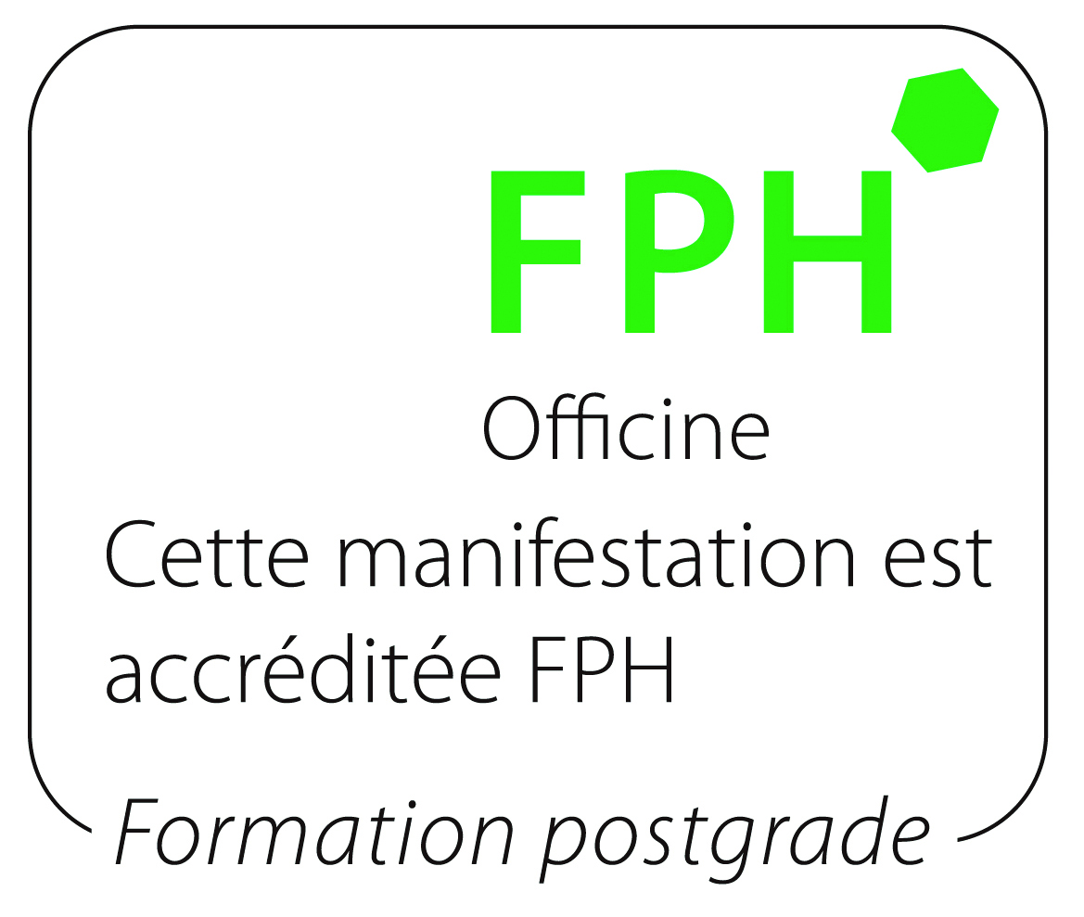
Accrédité pour : Cliquez ici et choisissez un élément.
Numéro de l'offre de formation : Cliquez ou appuyez ici pour entrer du texte.
Rôle : Cliquez ici et choisissez un élément.
Points de crédit FPH : Choisissez un élément ou saisissez une valeur.

Cliquez ou appuyez ici pour entrer du texte., Cliquez ou appuyez ici pour entrer du texte.

Signature du prestataire de formation

Cliquez ou appuyez ici pour entrer du texte. Cliquez ou appuyez ici pour entrer du texte.
Cliquez ou appuyez ici pour entrer du texte. Cliquez ou appuyez ici pour entrer du texte.

